OUVIDORIA MUNICIPAL DE ITAÚBA - RELATÓRIO ANUAL 2022

APRESENTAÇÃO

O presente relatório apresenta um panorama das manifestações registradas na Ouvidoria Geral do Município de Itaúba durante o exercício de 2022. O objetivo é fortalecer a transparência e valorizar a participação popular como instrumento essencial para o aprimoramento dos serviços públicos prestados.

FINALIDADE DA OUVIDORIA

A Ouvidoria Municipal de Itaúba tem como missão estabelecer um canal eficiente de comunicação entre o cidadão e a gestão pública, garantindo o direito à manifestação, com escuta ativa, sigilo, imparcialidade e devolutiva qualificada.

TIPOS DE MANIFESTAÇÃO

Em 2022, as manifestações recebidas foram classificadas nas seguintes categorias:

- Denúncia: 4 registros
- Solicitação: 9 registros
- Reclamação: 1 registro
- Dúvida: 2 registros

A maior parte das manifestações no ano foi do tipo Solicitação, refletindo a busca do cidadão por serviços e ações por parte do poder público. Em seguida, destacam-se as Denúncias, que evidenciam o comprometimento da população com a fiscalização dos serviços e condutas.

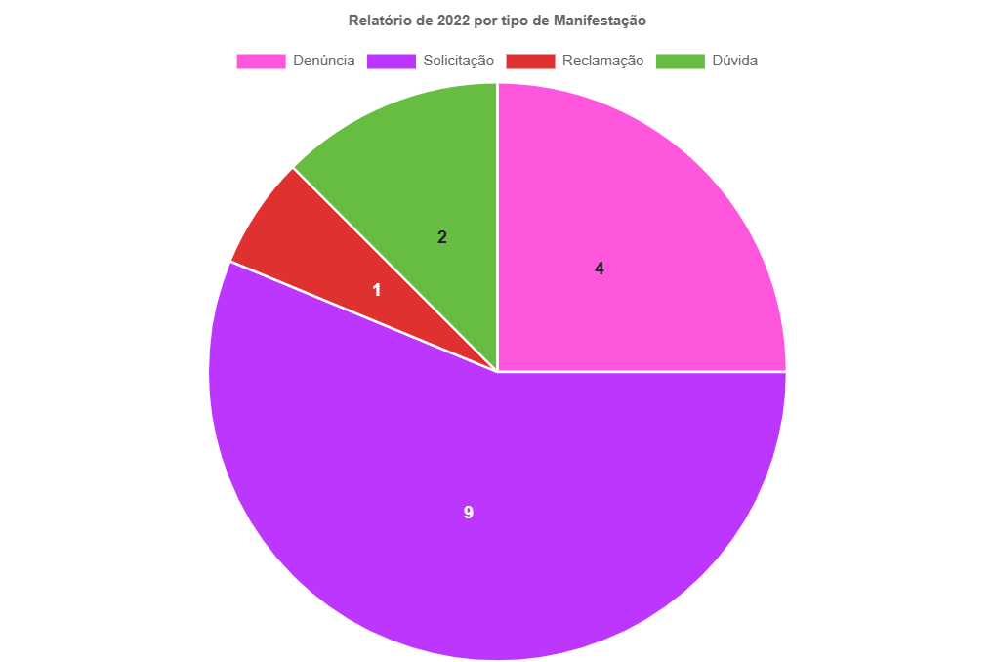

FORMA DE ACESSO À OUVIDORIA

Os canais disponíveis para contato com a Ouvidoria em 2022 foram:
- Atendimento presencial
- WhatsApp
- E-mail institucional
- Sistema online da Ouvidoria (MPX)

ANÁLISE DOS DADOS

Ao todo, foram recebidas 16 manifestações em 2022. A predominância de solicitações indica a relevância da Ouvidoria como ferramenta de escuta para demandas da população. As denúncias e dúvidas também foram expressivas, contribuindo para a transparência e o controle social.

CONSIDERAÇÕES FINAIS

A Ouvidoria Municipal de Itaúba encerra o exercício de 2022 reforçando o compromisso com a escuta cidadã, a ética no serviço público e a construção de uma gestão participativa. A ampliação da divulgação dos canais de atendimento continuará sendo uma prioridade, com o objetivo de garantir o fácil acesso de todos os munícipes.

Itaúba-MT, 28 de fevereiro de 2023.
OUVIDORIA MUNICIPAL DE ITAÚBA

